Отчёт по лабораторной работе №5

Дисциплина: Архитектура компьютера

Буриева Шахзода Акмаловна

Содержание

# 1 Цель работы

Приобрести практические навыки для работы в Midnight Commander. Освоить инструкции языка ассемблера mov и int.

# 2 Теоретическое введение

Midnight Commander (или просто mc) — это программа, которая позволяет просматривать структуру каталогов и выполнять основные операции по управлению файловой системой, т.е. mc является файловым менеджером. Midnight Commander позволяет сделать работу с файлами более удобной и наглядной.Для активации оболочки Midnight Commander достаточно ввести в командной строке mc и нажать клавишу Enter. В Midnight Commander используются функциональные клавиши F1 — F10 , к которым привязаны часто выполняемые операции.

Программа на языке ассемблера NASM, как правило, состоит из трёх секций: секция кода программы (SECTION .text), секция инициированных (известных во время компиляции) данных (SECTION .data) и секция неинициализированных данных (тех, под которые во время компиляции только отводится память, а значение присваивается в ходе выполнения программы) (SECTION .bss).

Директивы используются для объявления простых переменных и для объявления масси- вов. Для определения строк принято использовать директиву DB в связи с особенностями хранения данных в оперативной памяти.

Простейший диалог с пользователем требует наличия двух функций — вывода текста на экран и ввода текста с клавиатуры. Простейший способ вывести строку на экран — использо- вать системный вызов write. Этот системный вызов имеет номер 4, поэтому перед вызовом инструкции int необходимо поместить значение 4 в регистр eax. Первым аргументом write, помещаемым в регистр ebx, задаётся дескриптор файла. Для вывода на экран в качестве дескриптора файла нужно указать 1 (это означает «стандартный вывод», т. е. вывод на экран). Вторым аргументом задаётся адрес выводимой строки (помещаем его в регистр ecx, напри- мер, инструкцией mov ecx, msg). Строка может иметь любую длину. Последним аргументом (т.е. в регистре edx) должна задаваться максимальная длина выводимой строки. Для ввода строки с клавиатуры можно использовать аналогичный системный вызов read. Его аргументы – такие же, как у вызова write, только для «чтения» с клавиатуры используется файловый дескриптор 0 (стандартный ввод). Системный вызов exit является обязательным в конце любой программы на языке ассем- блер. Для обозначения конца программы перед вызовом инструкции int 80h необходимо поместить в регистр еах значение 1, а в регистр ebx код завершения 0.

# 3 Выполнение лабораторной работы

Я открыла Midnight Commander в терминале.

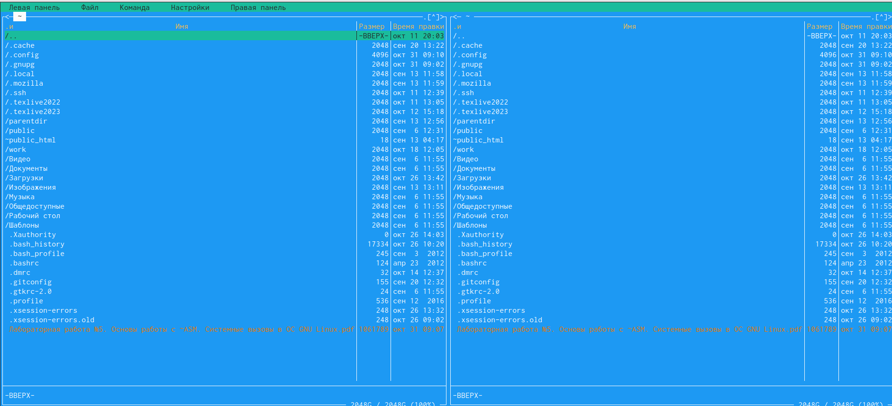

Открытие Midnight Commander

Пользуясь клавишами вверх , вниз и Enter перешла в каталог ~/work/arch-pc созданный при выполнении лабораторной работы №4.

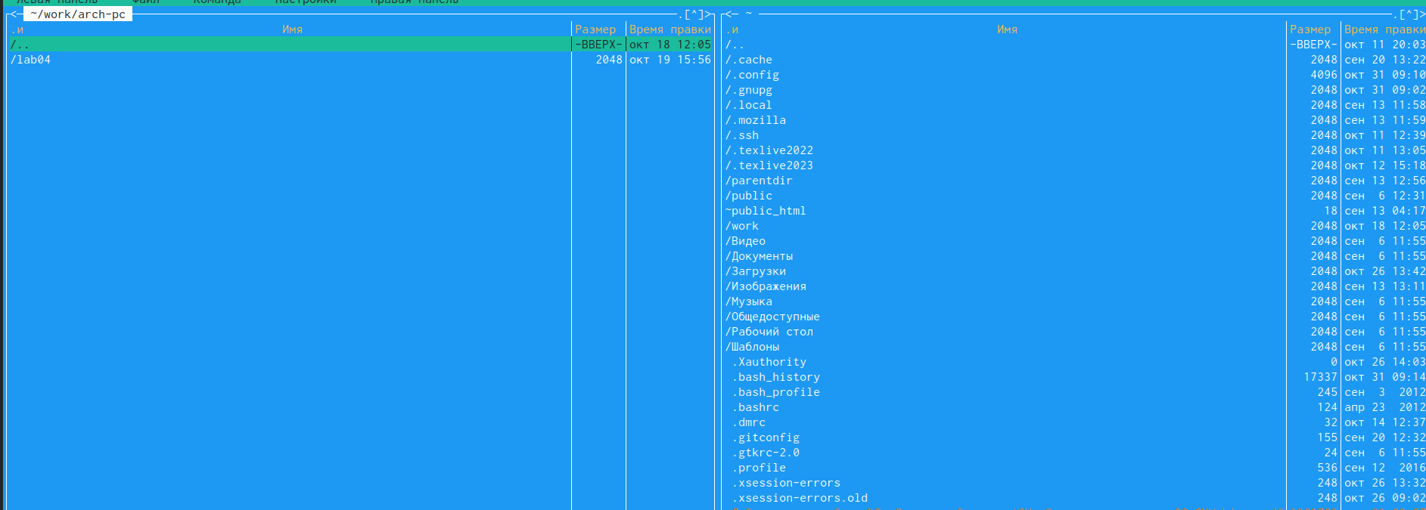

Переход в каталог ~/work/arch-pc

С помощью функциональной клавиши F7 создала папку lab05.

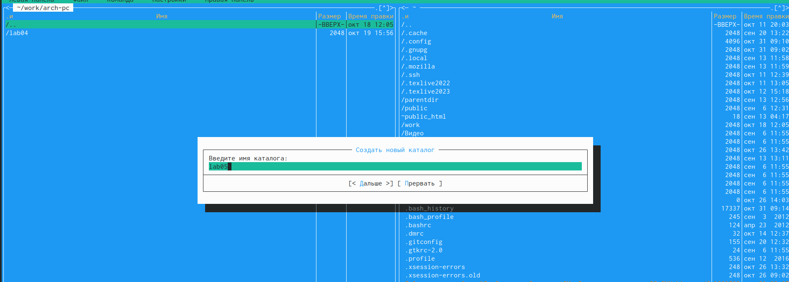

Создание папки lab05

Я перешла в созданный каталог.

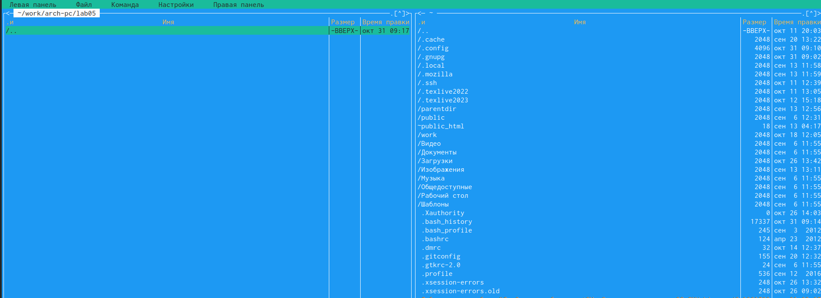

Переход в каталог lab05

Пользуясь строкой ввода и командой touch создала файл lab5-1.asm.



Создание файла lab05-1.asm

С помощью функциональной клавиши F4 открыла файл lab05-1.asm для редактирования во встроенном редакторе nano.

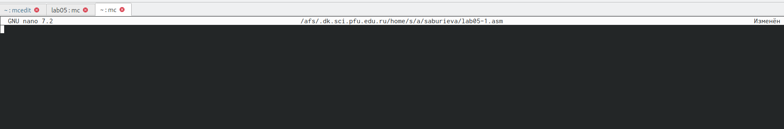

Открытие файла lab05-1.asm в редакторе nano

Ввела текст программы из листинга, сохранила изменения и закрыла файл.

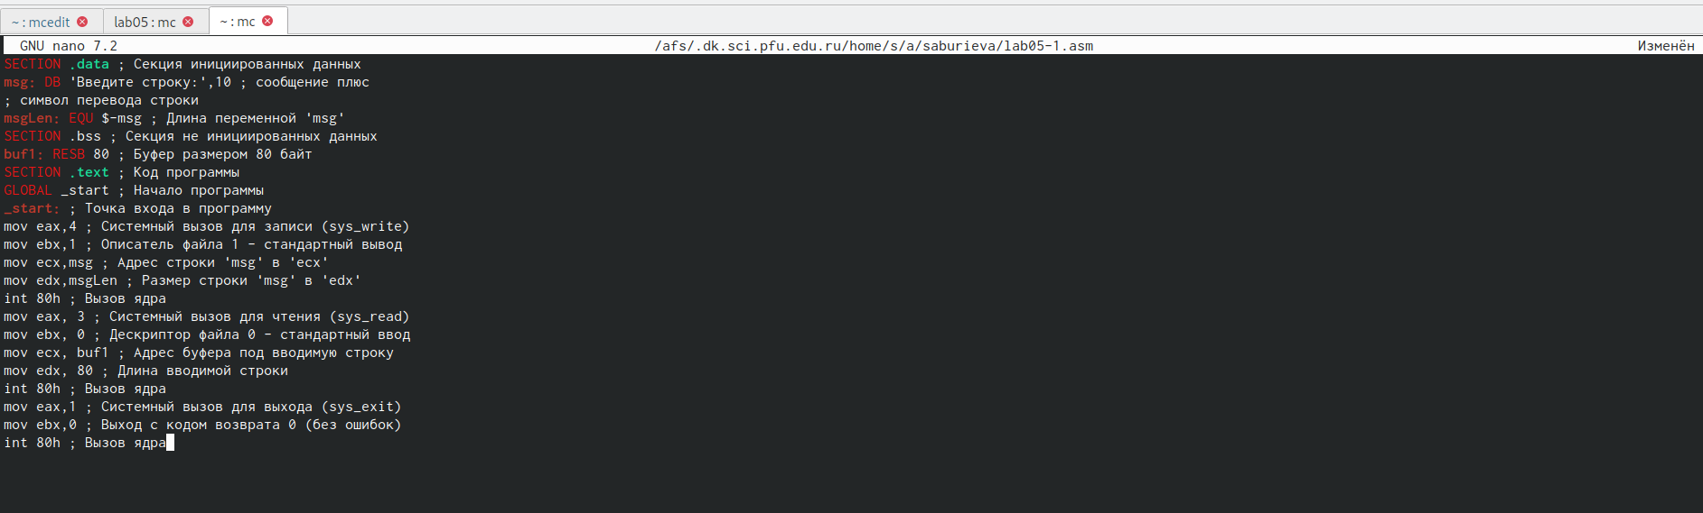

Ввод текста программы

С помощью функциональной клавиши F3 открыла файл lab05-1.asm для просмотра. Убедилась, что файл содержит текст программы.

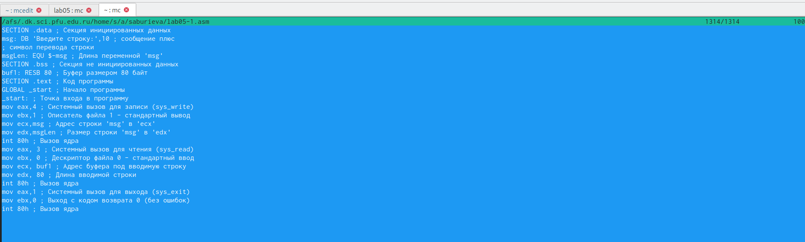

Просмотр программы

Оттранслировала текст программы lab05-1.asm в объектный файл. Выполнила компоновку объектного файла и запустила получившийся исполняемый файл. Программа вывела строку ‘Введите строку:’ и ожидала ввода с клавиатуры. На запрос “Введите строку” я ввела свои ФИО.

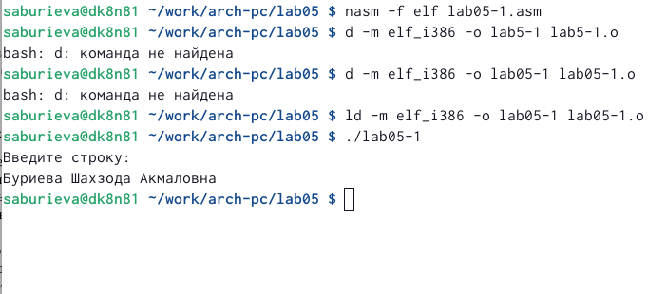

Выполнение компановки объектного файла lab05-1.asm и его запуск

Скачала файл in_out.asm со страницы курса в ТУИС.Он сохранился в каталоге “Загрузки”.

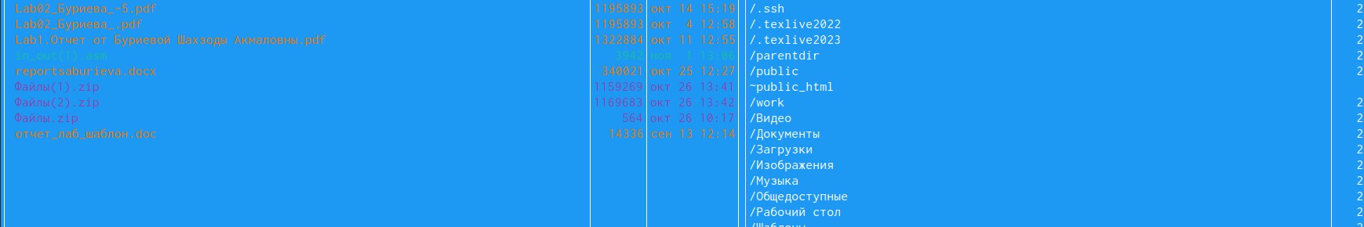

Скачивание файла in_out.asm

C помощью функциональной клавиши F5 коипрую файл in_out.asm из каталога “Загрузки” в созданный каталог lab05.

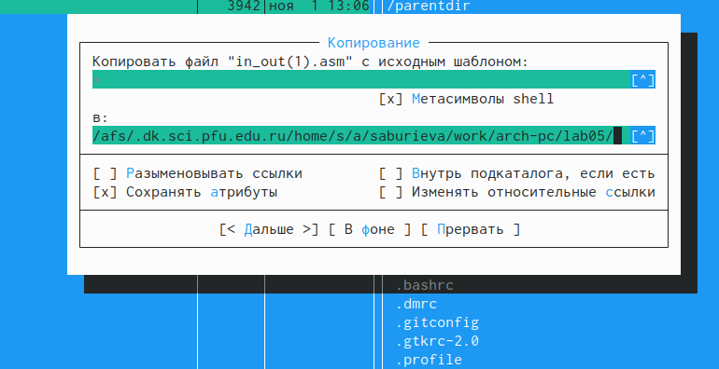

Копирование скачанного файла в каталог lab05

С помощью функциональной клавиши F6 создала копию файла lab05-1.asm с именем lab05-2.asm. Выделила файл lab05-1.asm, нажала клавишу F6 , ввела имя файла lab05-2.asm и нажала клавишу Enter.

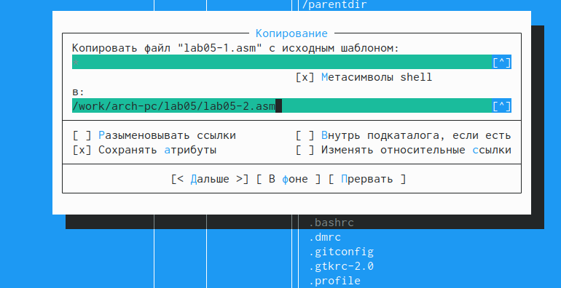

Создание копии файла lab05-1.asm с именем lab05-2.asm

Исправила текст программы в файле lab05-2.asm с использование подпрограмм из внешнего файла in_out.asm (использовала подпрограммы sprintLF, sread и quit) в соответствии с листингом.Создала исполняемый файл и проверила его работу.

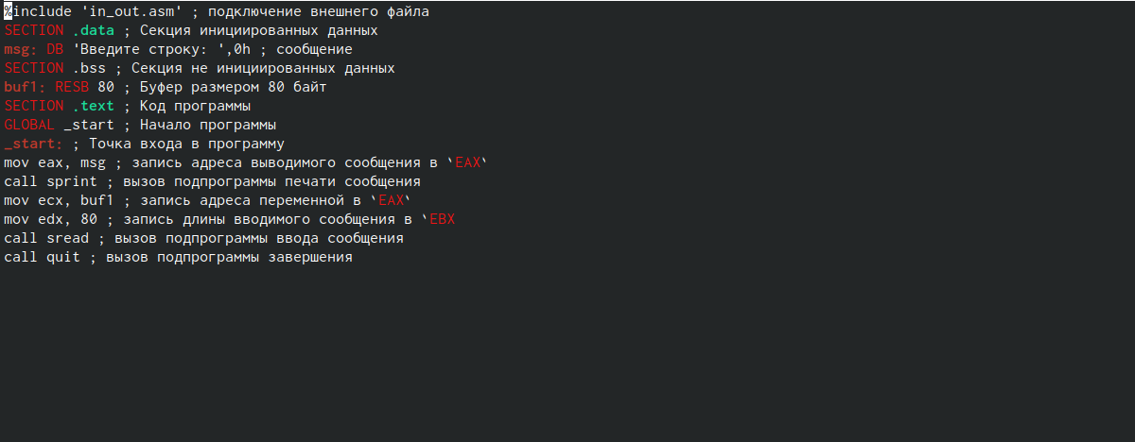

Исправление текста программы в файле lab05-2.asm и проверка

Оттранслировала текст программы lab05-2.asm в объектный файл. Выполнила компоновку объектного файла и запустила получившийся исполняемый файл. Программа вывела строку ‘Введите строку:’ и ожидала ввода с клавиатуры. На запрос “Введите строку” я ввела свои ФИО.

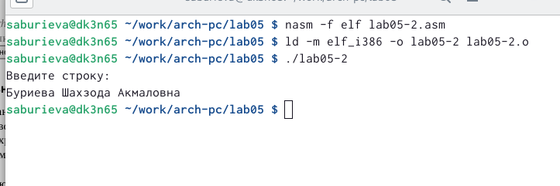

Выполнение компановки объектного файла lab05-2.asm и его запуск

В файле lab5-2.asm заменила подпрограмму sprintLF на sprint. Создала исполняе- мый файл и проверила его работу.

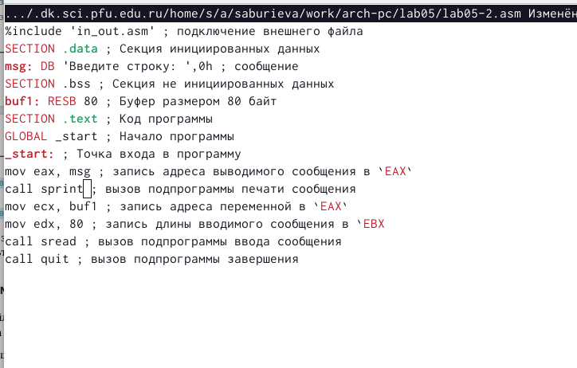

Замена подпрограмммы sprintLF

Снова оттранслировала текст программы lab05-2.asm в объектный файл. Выполнила компоновку объектного файла и запустила получившийся исполняемый файл. Программа вывела строку ‘Введите строку:’ и ожидала ввода с клавиатуры. На запрос “Введите строку” я ввела свои ФИО.

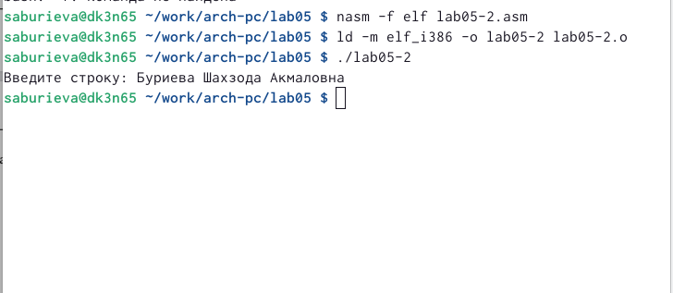

Выполнение компановки объектного файла lab05-2.asm и его запуск

Разница между первым исполняемым файлом и вторыи сполняемым файлом в том, что запуск первого запрашивает вводн с новой строки, а программа, которая исполняется при запуске второго,запрашивает ввод без переноса а новую строку, потому что в этом именно заключется различие между подпрограммами sprintLF и sprint.

# 4 Выполнение заданий для самостоятельной работы

Создала копию файла lab5-1.asm с именем lab05-3.asm с помощью функциональной строки F5.

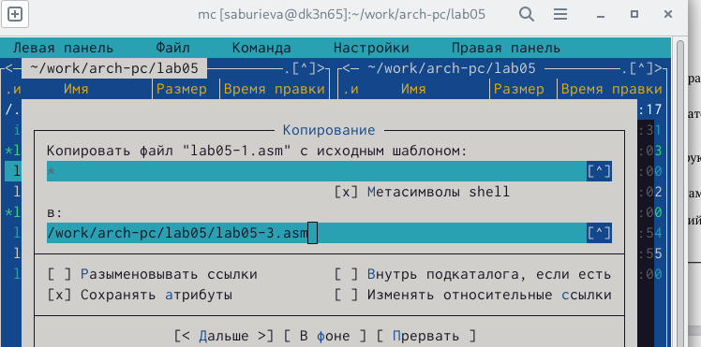

Создание копии файла lab05-1.asm с именем lab05-3.asm

Ввела в эту программу некторые измнения.

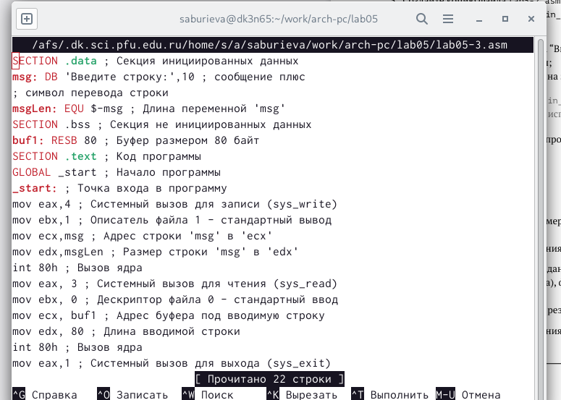

Изменения в программе

Оттранслировала текст программы lab05-3.asm в объектный файл. Выполнила компоновку объектного файла и запустила получившийся исполняемый файл.

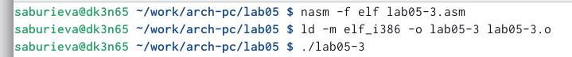

Выполнение компановки объектного файла lab05-3.asm и его запуск

Программа вывела строку ‘Введите строку:’ и ожидала ввода с клавиатуры. На запрос “Введите строку” я ввела свою фамилию.

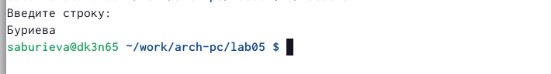

Ввод фамилии

Создала копию файла lab5-2.asm с именем lab05-3-1.asm с помощью функциональной строки F5.

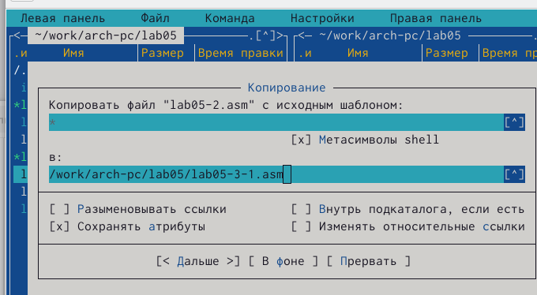

Создание копии файла lab05-1.asm с именем lab05-3-1.asm

Оттранслировала текст программы lab05-3-1.asm в объектный файл. Выполнила компоновку объектного файла и запустила получившийся исполняемый файл.Создала исполняемый файл и проверила его работу.

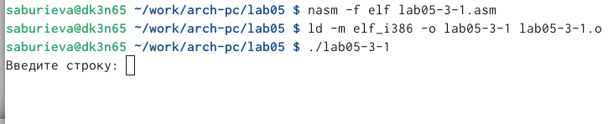

Выполнение компановки объектного файла lab05-3-1.asm и его запуск

Отправила лабораторную работу №5 на github.

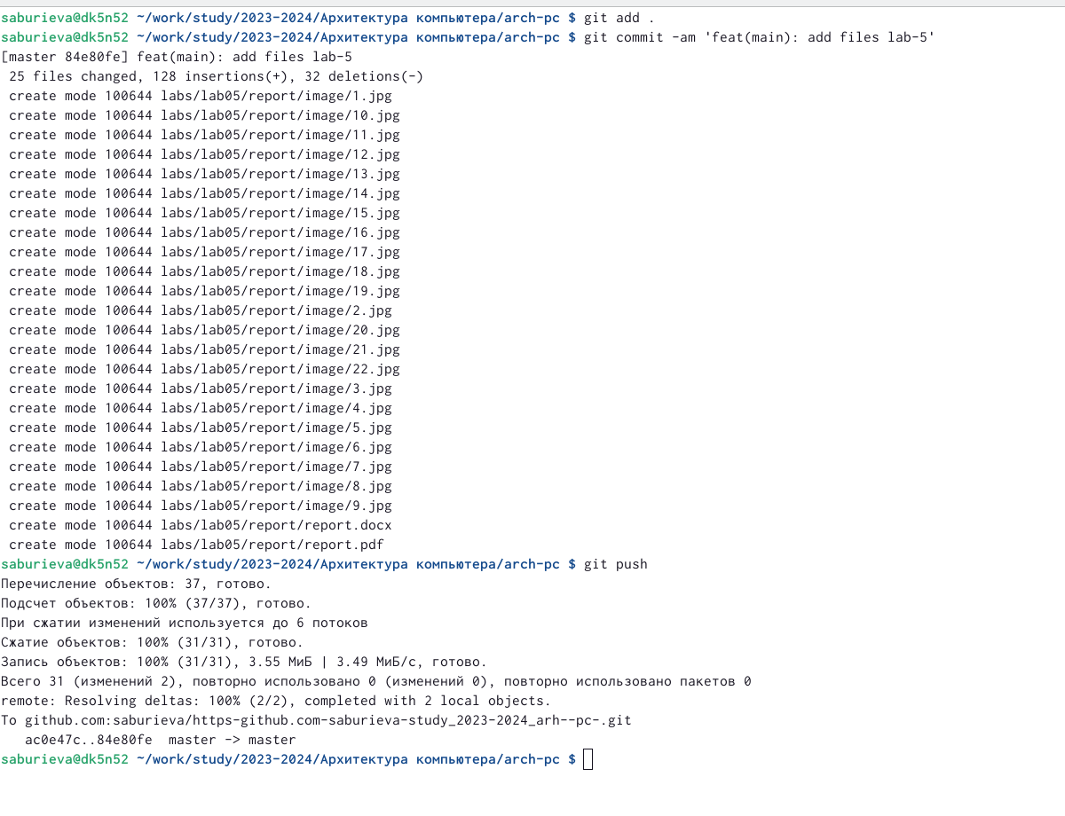

Отправка на github

# 5 Выводы

Я приобрела практические навыки для работы в Midnight Commander и освоила инструкции языка ассемблера mov и int.

# Список литературы